Pisa, presentato il progetto europeo EASeR (Enhancing Assessment in Search and Rescue)
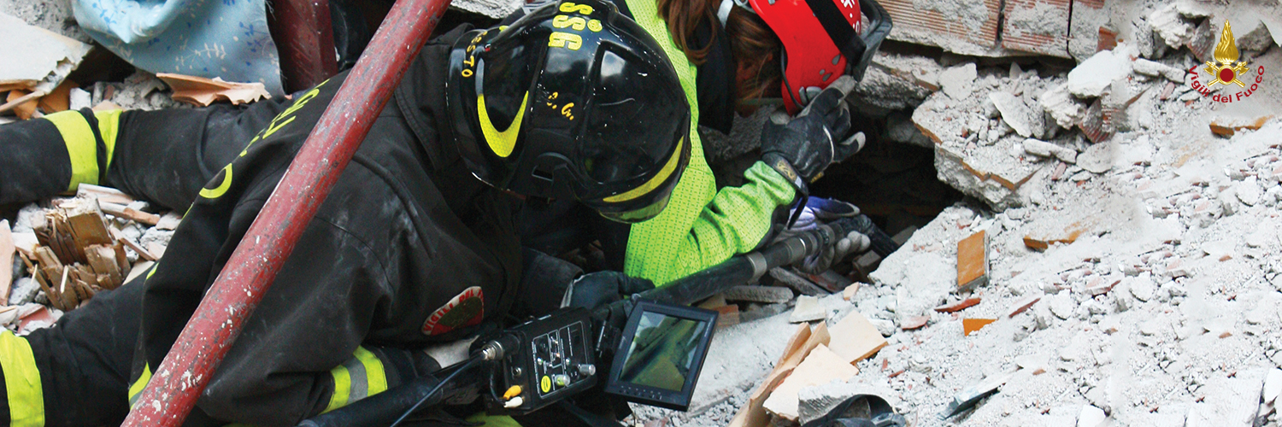
Il Corpo Nazionale dei Vigili del fuoco, tramite il Comando provinciale di Pisa, per la prima volta è coordinatore di un importante progetto europeo che vede tra i partner il Comando Regionale dei Vigili del Fuoco di Moravia e Slesia (Rep. Ceca); Istituto di ricerca antincendio della Polonia (CNBOP-PIB) e Timesis srl (Italia).
Il progetto denominato EASeR (Enhancing Assessment in Search and Rescue), finanziato dal Meccanismo Europeo di Protezione Civile, ha l’obiettivo di migliorare l’efficienza del dispositivo di ricerca e soccorso affrontando i vari fattori che potrebbero rendere difficoltosa la valutazione dello scenario e del contesto operativo.
Questi fattori sono stati definiti “Effetto Barriera” e si riferiscono specificatamente a ostacoli dovuti a variabili ambientali (esempio: violente precipitazioni acqua e neve, congestione delle arterie stradali causata da danni alla viabilità o presenza di un esodo di mezzi e persone non controllato o disordinato…) e/o alla gestione del flusso di informazioni (diffusione di fake news, difficoltà di valutazione circa l’attendibilità delle informazioni, dispersione di informazioni basilari).
L’esperienza maturata in questi ultimi anni dai Team USAR italiani in occasione di interventi rilevanti in ambito nazionale e internazionale hanno dimostrato che “l’Effetto Barriera” può seriamente intralciare la valutazione del contesto operativo riducendo l’efficacia e la rapidità dell’intervento di soccorso.
Il Progetto EASeR, per gli obiettivi che si prefigge, intende adottare la seguente strategia di lavoro:
i) analizzare lo stato dell’arte;
ii) fornire procedure operative da convalidare in Italia;
iii) fornire linee guida di riferimento internazionale;
iv) identificare nuove tecnologie e sviluppare quelle esistenti quali strumenti a sostegno del sistema di valutazione (software, droni ecc…);
v) procedurare la possibilità di utilizzo di velivoli appartenenti ad altri Corpi dello Stato.
Nell’ambito del progetto, nelle giornate del 22 e 23 febbraio si svolgerà un workshop all’Aquila con visita ad alcuni siti colpiti dai recenti terremoti. Al workshop parteciperanno i partner di progetto ed esperti nazionali e internazionali tra cui una rappresentante di UN OCHA (United Nations Office for the Coordination of Humanitarian Affairs).
A conclusione del progetto è prevista un’esercitazione con i vari partner europei, durante la quale saranno testate procedure e tecnologie ritenute utili per limitare “l’Effetto Barriera”.
La durata del progetto è di 24 mesi a partire da febbraio 2018.

